1、课程名称：Runtime类

2、知识点

2.1、上次课程的主要知识点
StringBuffer类

2.2、本次预计讲解的知识点
Runtime类的设计特点；
Runtime类的使用。

3、具体内容（★☆☆☆☆）
在每一个Java进程之中都会存在有一个Runtime类的对象。由于此类的对象是由Java进程自己维护，所以在整个Runtime类设计的过程之中，只为用户提供了唯一的一个实例化对象，所以这个类所使用的就是单例设计模式， 构造方法被私有化了。所以其类的内部一定会提供有一个static方法取得本类的实例化对象。
· 取得Runtime类对象：public static Runtime getRuntime()；
那么取得对象之后可以做什么呢？在Runtime类中定义有如下可以取得内存大小的方法：
· 最大可用内存大小：public long maxMemory()；
· 总共可用内存大小：public long totalMemory()；
· 空闲内存大小：public long freeMemory()；
范例：取得内存空间大小
package cn.mldn.demo;
public class TestDemo {
public static void main(String args[]) throws Exception {
Runtime run = Runtime.getRuntime() ; // 取得Runtime类的实例化对象
System.out.println("MAX = " + run.maxMemory());
System.out.println("TOTAL = " + run.totalMemory());
System.out.println("FREE = " + run.freeMemory());
}
}
MAX = 1417150464（1351M）
TOTAL = 96468992（92M）
FREE = 94958968（90M）
面试题：Java如何调整可用内存的大小？
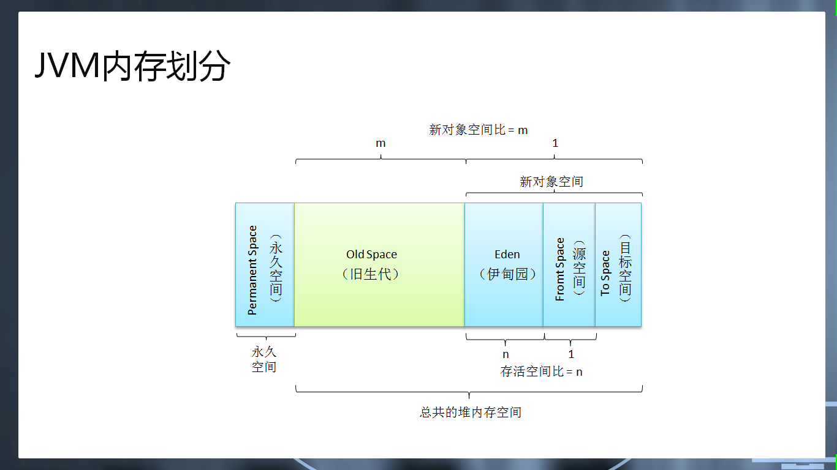
Java中的内存划分主要有两个组成部分：
· 堆内存：保存的实例化对象的内容，在每一个JVM进程之中，对象的堆内存空间都会由垃圾收集器自动的管理内存回收问题。
· 非堆内存（Eden + Front Space + To Space）：主要用于产生新的对象；
|- 所有方法的全局方法区；
|- 所有的static的全局数据区；
|- 永生代：负责存放反射对象的操作空间；
如果要想调整内存大小主要调整的就是堆内存空间，它的调整有如下三个参数：
· “-Xms”：初始分配大小，为物理内存的1 / 64，最多不超过1G；
· “-Xmx”：最大分配内存，为物理内存的1 / 4。
· “-Xmn”：年轻代堆内存大小；
范例：设置参数
java -Xms1024M -Xmx1024M -Xmn512M TestDemo
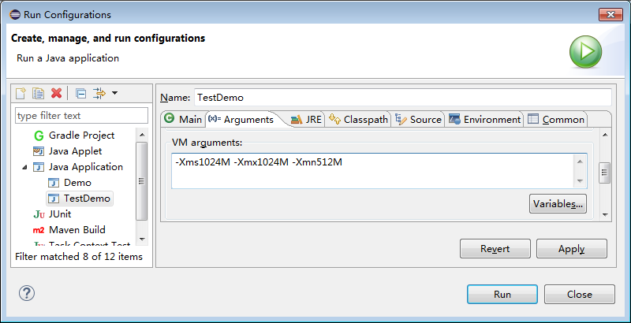
在Runtime类中提供有垃圾的收集机制：public void gc()。
范例：垃圾回收
package cn.mldn.demo;
public class TestDemo {
public static void main(String args[]) throws Exception {
Runtime run = Runtime.getRuntime() ; // 取得Runtime类的实例化对象
System.out.println("1、MAX = " + run.maxMemory());
System.out.println("1、TOTAL = " + run.totalMemory());
System.out.println("1、FREE = " + run.freeMemory());
String str = "" ;
for (int x = 0 ; x < 3000 ; x ++) {
str += x ;
}
System.out.println("2、MAX = " + run.maxMemory());
System.out.println("2、TOTAL = " + run.totalMemory());
System.out.println("2、FREE = " + run.freeMemory());
run.gc(); // 执行垃圾收集
System.out.println("3、MAX = " + run.maxMemory());
System.out.println("3、TOTAL = " + run.totalMemory());
System.out.println("3、FREE = " + run.freeMemory());
}
}
那么回收到底经历过那些问题呢？
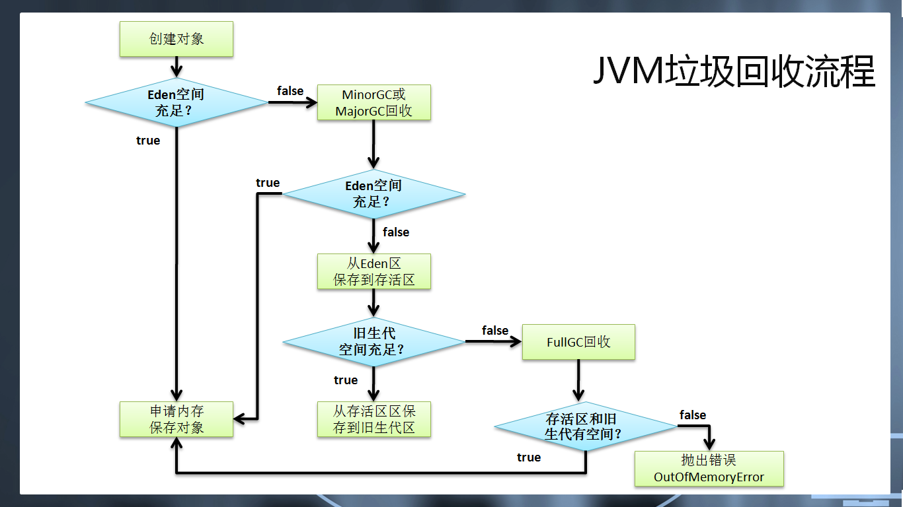
简单点说：
· 新的对象保存在EDEN区中，之后此对象保存在年轻代区；而后在进行GC之后所有被保留下的年轻代中的对象（从GC、MinorGC），将保存在旧生代（主GC，MajorGC）。
· 如果再有新的对象，从年轻代回收，再找到旧生代，最后都没空间，进行垃圾的全部扫描（Full GC）。
面试题：请问什么是GC如何操作？
· GC指的是垃圾收集，对于GC操作可以利用Runtime类中的gc()方法手工释放，或者是利用系统自动进行释放；

4、总结
Runtime使用了单例设计模式，每一个JVM进程只会存在有一个Runtime类对象
Runtime类提供有gc()方法，可以进行垃圾收集处理。

